新 书 推 荐
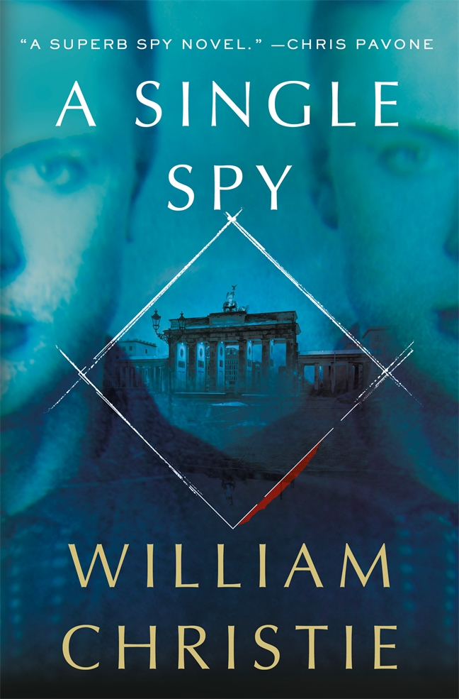
中文书名：《独行间谍》
英文书名：A SINGLE SPY
作 者：William Christie
出 版 社：St. Martin
代理公司：ANA/Nina Yang
页 数：400页
出版时间：2017年4月
代理地区：中国大陆、台湾
审读资料：电子稿
类 型：惊悚悬疑

内容简介：

第二次世界大战（WWII）期间，一名年轻的苏联间谍面对两难的忠义选择，决定秘密潜入纳粹德国，揭开了一宗足以改变人类历史进程的暗杀阴谋。

独行间谍——在适当的时间、地点——甚至会改变人类的历史。

亚历克西斯·伊凡诺维奇·斯米尔诺夫（Alexsi Ivanovich Smirnov）从小就自己相依为命靠偷盗为生，为了生存的他不得不斗智斗勇，始终保持高度的警惕性才勉强能够在苏维埃体制下混口饭吃，可是有一天他的好运气终于用完了。1936年，16岁的亚历克西斯被内务人民委员部（NKVD）的警察抓了起来并被运往了莫斯科（Moscow）。在神秘警察那个臭名昭著的总部里，他除了下半辈子都在卢比扬卡（Lubyanka）监狱受尽折磨而死之外，还获得了一个机会：接受特训并被安插到纳粹德军中成为一名苏联间谍。受训结束后，他会有一个新的身份来顶替他最好的朋友——一位纳粹党高级军官失散多年的侄子。对于亚历克西斯来说，他别无选择。

在接下来的七年里，亚历克西斯一直活在他的假身份之下，作为那位纳粹高官信得过的侄子而执行各种秘密的任务，后来，他又机缘巧合地在反间谍机关为传说中的德国超级间谍威廉·卡纳里斯（Wilhelm Canaris）提供情报。就这样，他成为了一个双重间谍——一方面要向内务人民委员会汇报工作，另一方面又要避开盖世太保（Gestapo）的侦查。夹在历史上最臭名昭著的两个独裁者制造的难以调和的力量中间，亚历克西斯效忠的既不是纳粹党，也不是苏维埃政权，而是他自己，他的目标从来就没有改变过——他只想平安地活着。

1943年，亚历克西斯被盖世太保选中充当先头部队背水一战——他被安排潜入即将召开的德黑兰会议（Tehran conference）的现场执行任务，届时丘吉尔（Churchill）、罗斯福（Roosevelt）、斯大林（Stalin）都会出席会议，他们的任务就是要暗杀这些国家元首。对于亚历克西斯来说，这是一个追求真理的时刻；而对于整个世界来说，未来岌岌可危。

作者简介：

威廉·克里斯蒂（William Christie），毕业于宾夕法尼亚大学（University of Pennsylvania），曾是前海军陆战队的步兵长官并在世界各地指挥过联合部队。除了作品《独行间谍》（A Single Spy）之外，他还创作了大量的长篇小说，以他的名字或笔名F.J·蔡斯（F.J. Chase）为署名公开发行作品。

媒体评价：

“这本书的确令人着迷！”
----《纽约时报》（New York Times）

“对历史有兴趣的狂热爱好者们都仔细听好了：这本书就是为你们量身打造的。它绝对可以称得上是一流的间谍小说。”
----《嗜书客》（Bookish）

“这既是一部典型的成长小说，也是一节生动的历史课，同时又是对政治事实的陈述。克里斯蒂这部令人爱不释手的小说出乎意料地打破了市场的预期，让间谍小说都变得如此地有趣、扣人心弦。”
----《科克斯书评》星级评论（Kirkus Reviews, starred review）

“这部小说中充满了详尽的历史事件，引人入胜的角色，以及大量令人揪心的场面，小说从开篇便让人有些欲罢不能。”
----《图书馆期刊》星级评论（Library Journal, starred review）

谢谢您的阅读！
请将回馈信息发至：
杨娜（Nina Yang)
安德鲁·纳伯格联合国际有限公司北京代表处
北京市海淀区中关村大街甲59号中国人民大学文化大厦1705室，100872
电 话：010-82449260
传 真：010-82504200
Email: Nina@nurnberg.com.cn
网 址: http://www.nurnberg.com.cn
新浪微博：http://weibo.com/nurnberg
豆瓣小站：http://site.douban.com/110577/
微信订阅号：安德鲁书讯


